  
**Universitatea de Stat din Tiraspol  
Facultatea Fizică,Matematica și Tehnologii Informaționale**

**Programarea Java**

**A realizat: Damaschin Mihai  
 Profesor: Cerbu Olga**

**PORTOFOLIU**  
________________________________________________________________

Chișinău 2021

Conditie:

Crearea clasei-unitate de transport (masina), si alta clasa testdrive(). In prima clasa aducem caracteristicile pentru transport si creem metode de solicitare a acestora. In clasa test drive testam functionalitatea metodelor din prima clasa.

Program:

Clasa Airplane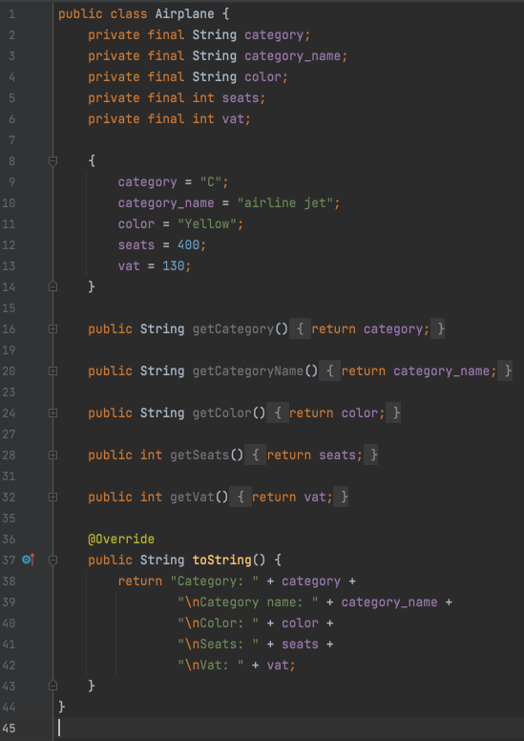

Clasa TestDrive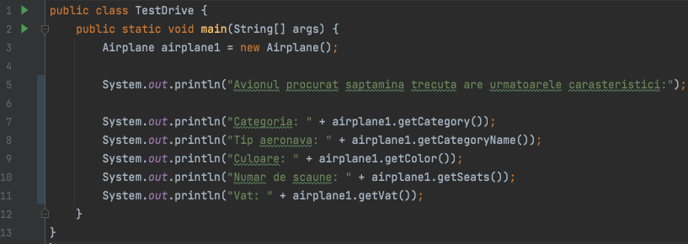

Rezultat

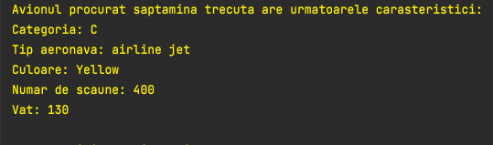

Conditie:

Crearea unei interfete (sau mai multe) cu cateva subclase.

Program:

Clasa Vehicul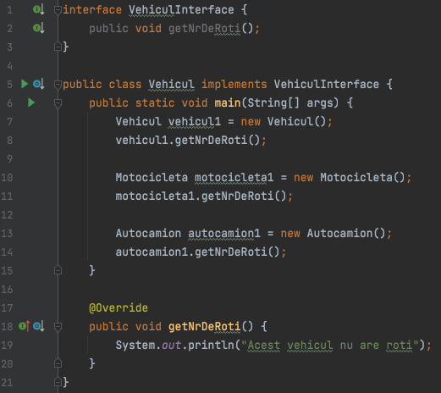

Clasa Motocicleta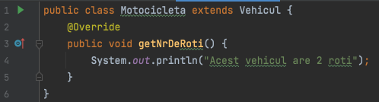

Clasa Autocamion

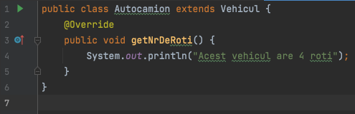

Rezultat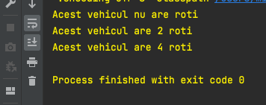

Operatorii de baza in java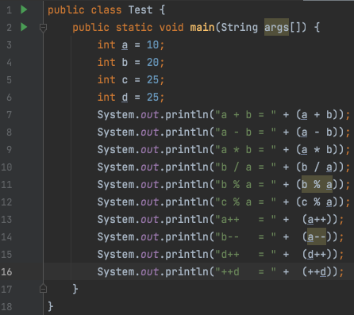

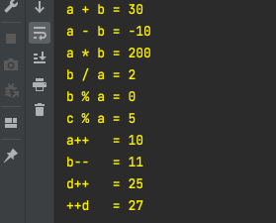

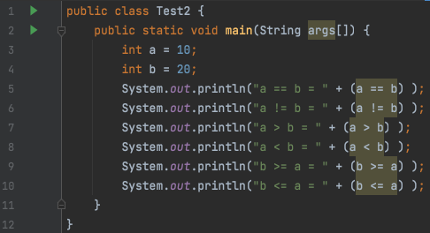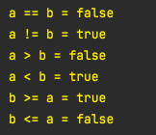

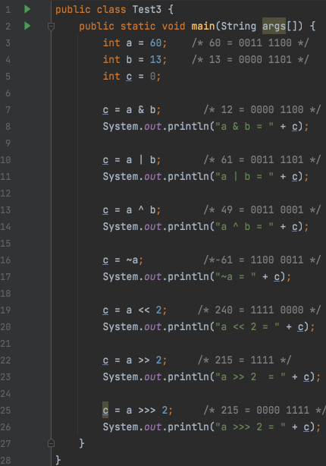

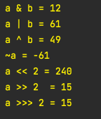

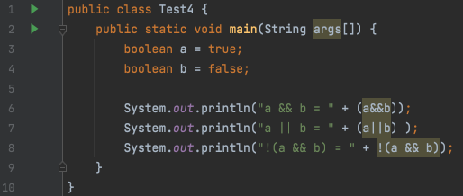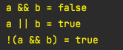

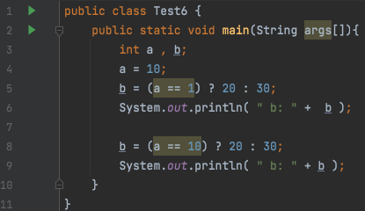

Imagine

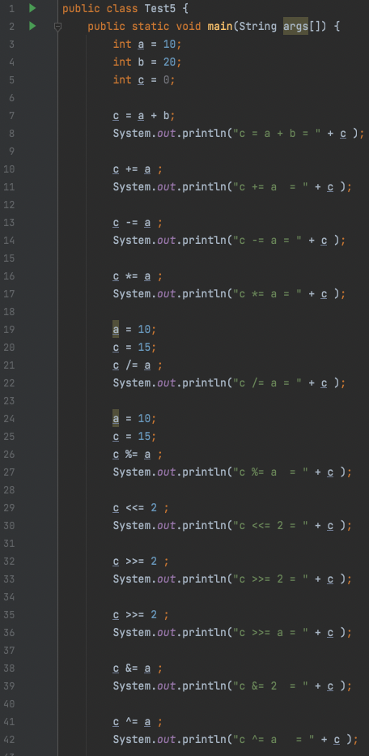

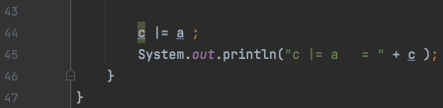

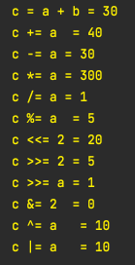

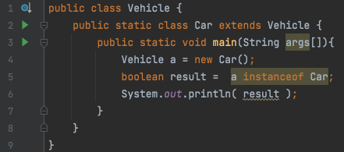

Imagine

Conditie:

Crearea unui exemplu uitilizand metoda toString().

Program: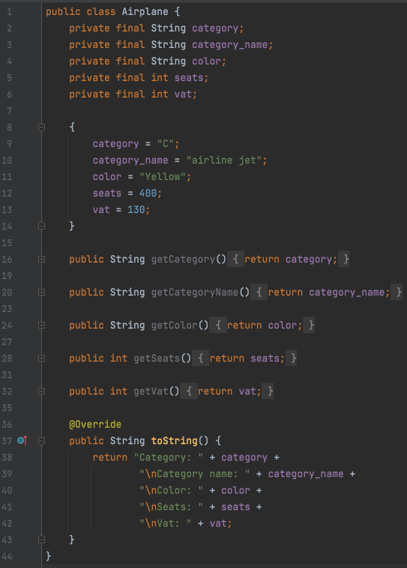

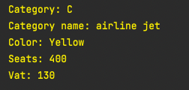

Review Questions

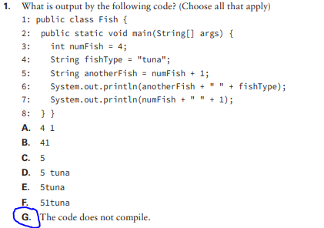

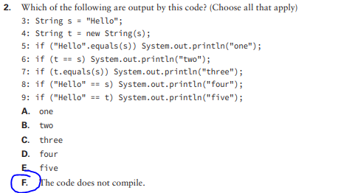

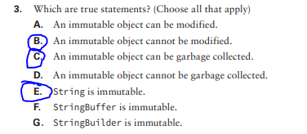

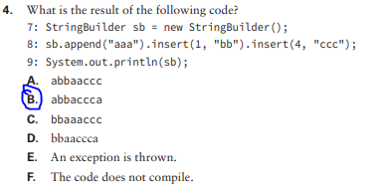

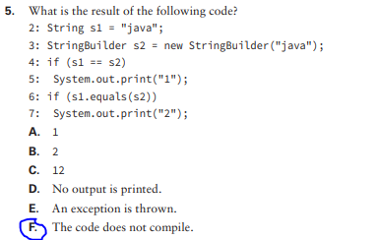

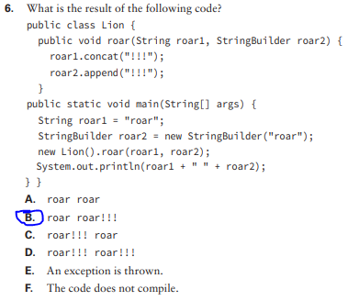

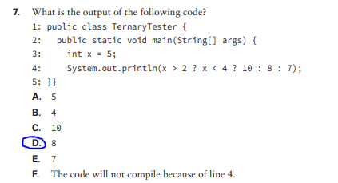

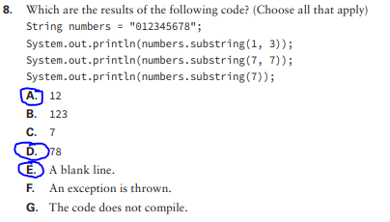

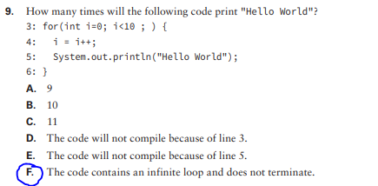

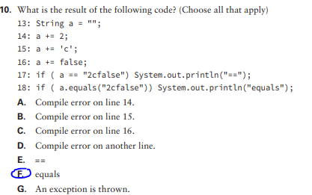

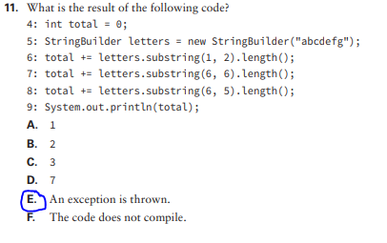

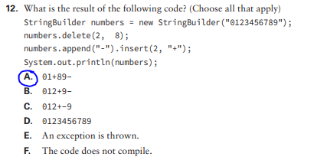

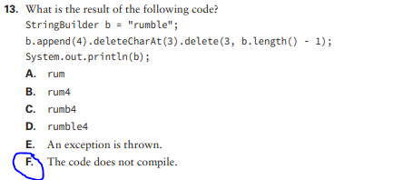

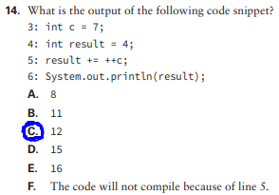

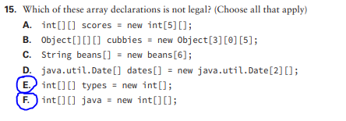

Conditie:

Crearea unei clase de tip magazin, cateva obiecte in aceasta clasa, cumparare, vanzare si altele.

Programul trebuie sa faca mai multe metode, asupra claselor. Clas, superclasa,..;

Program:

Clasa Stoc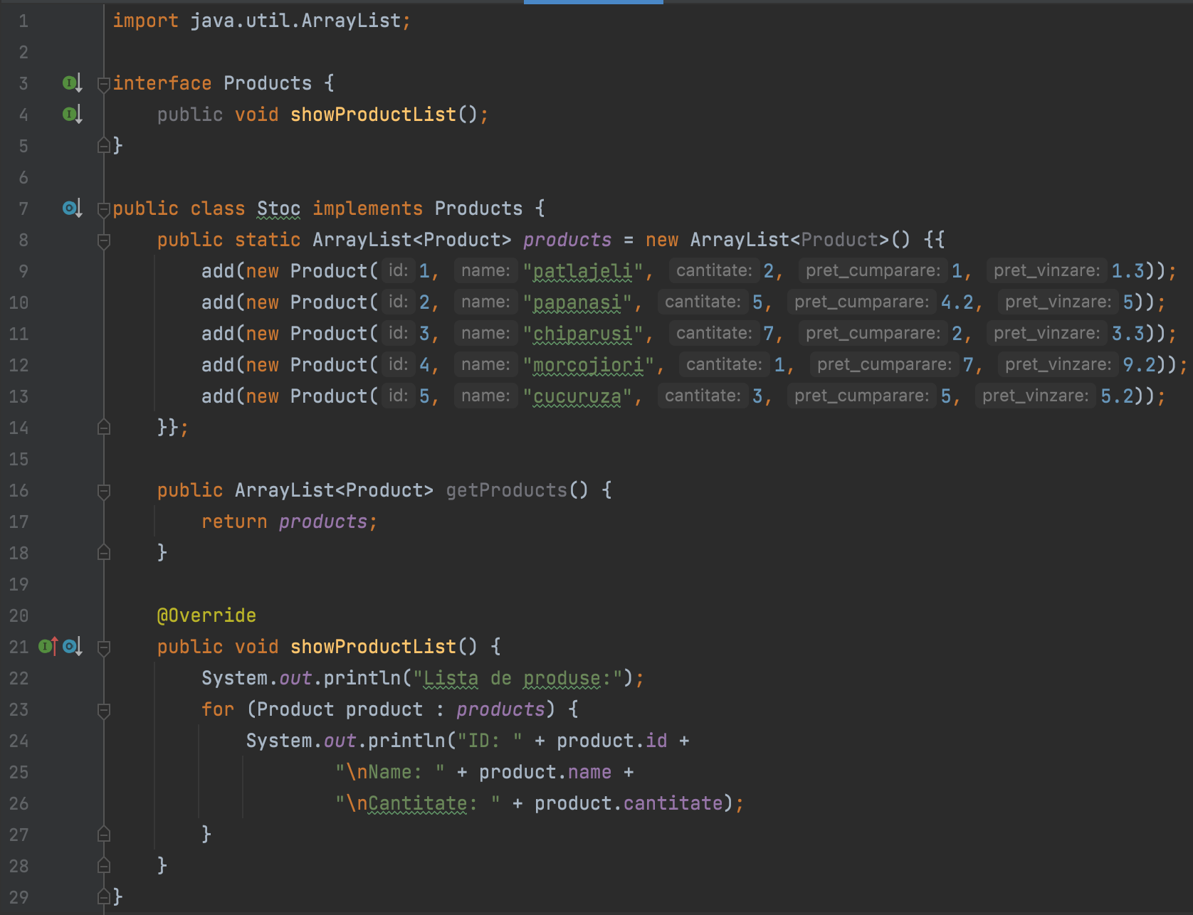

Clasa Product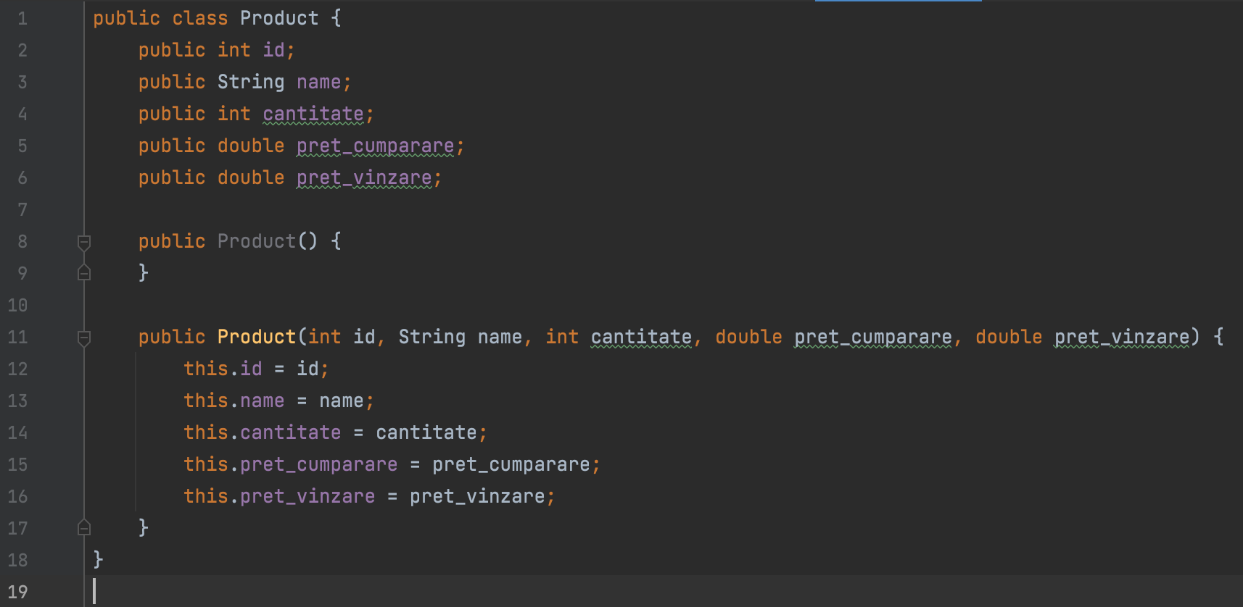

Clasa Cumparare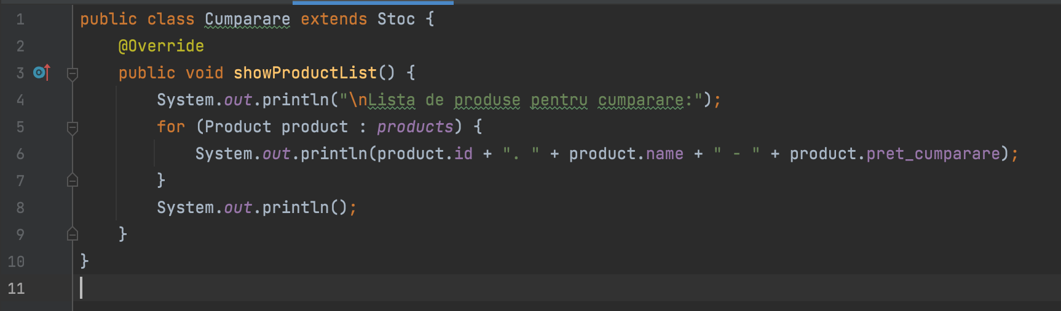

Clasa Vinzare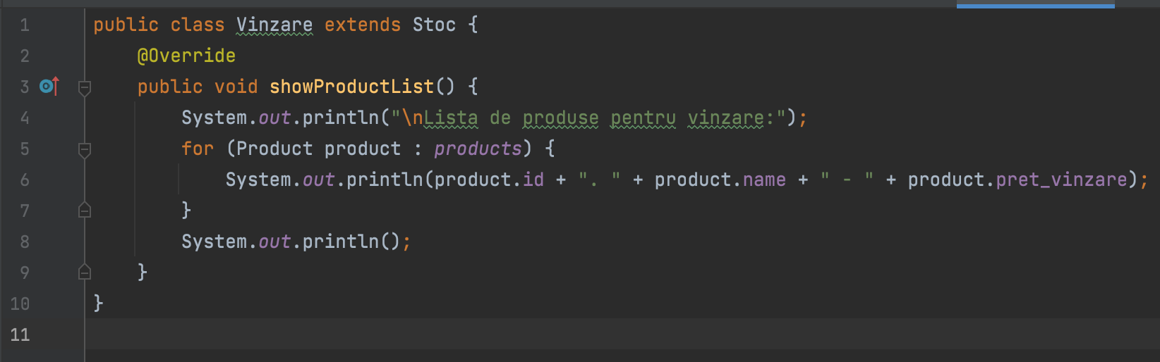

Clasa magazin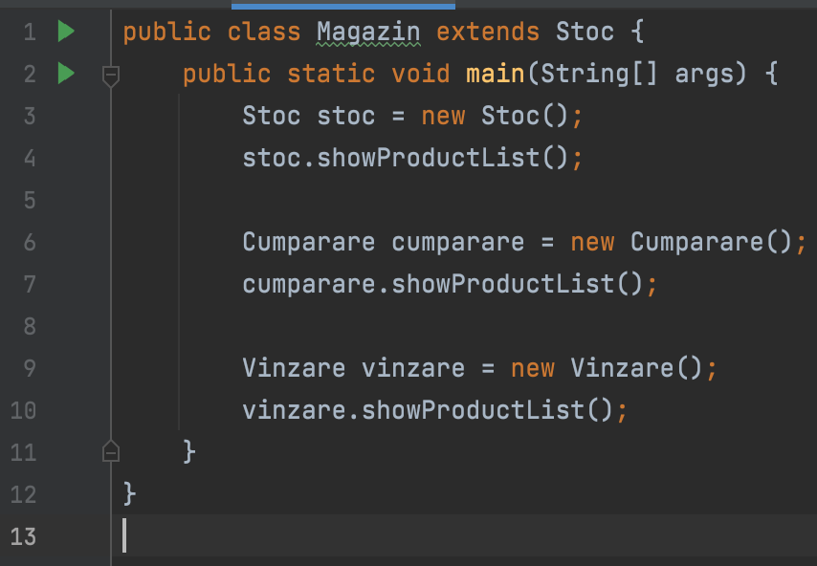

Rezultat: